*Проект*

Изображение государственного Герба Республики Казахстан

**НАЦИОНАЛЬНЫЙ СТАНДАРТ РЕСПУБЛИКИ КАЗАХСТАН**

**Атомная энергетика**

**ЯДЕРНАЯ ЭНЕРГИЯ, ЯДЕРНЫЕ ТЕХНОЛОГИИ И РАДИОЛОГИЧЕСКАЯ ЗАЩИТА**

**Словарь**

**Часть 4**

**Дозиметрия радиационной обработки**

**СТ РК ISO 12749-4**

*(ISO 12749-4 Nuclear energy, nuclear technologies, and radiological protection — Vocabulary — Part 4: Dosimetry for radiation processing, IDT)*

**Комитет технического регулирования и метрологии**

**Министерства торговли и интеграции Республики Казахстан**

**(Госстандарт)**

**Нур-Султан**

**Предисловие**

**1 ПОДГОТОВЛЕН И ВНЕСЕН** РГП на ПХВ «Казахстанский институт стандартизации и метрологии» Комитета технического регулирования и метрологии Министерства торговли и интеграции Республики Казахстан

**2 УТВЕРЖДЕН И ВВЕДЕН В ДЕЙСТВИЕ** Приказом Председателя Комитета технического регулирования и метрологии Министерства торговли и интеграции Республики Казахстан № __ от « » ____ 202_года.

**3** Настоящий стандарт идентичен международному стандарту ISO 12749-4 Nuclear energy, nuclear technologies, and radiological protection — Vocabulary — Part 4: Dosimetry for radiation processing (Ядерная энергия, ядерные технологии и радиологическая защита. Словарь. Часть 4. Дозиметрия радиационной обработки).

Международный стандарт ISO 12749-4 разработан Техническим комитетом   
ISO/TC 85 Nuclear energy, nuclear technologies, and radiological protection

Перевод с английского языка (en)

Официальный экземпляр международного стандарта, на основе которого разработан настоящий стандарт имеется в Едином государственном фонде нормативных технических документов

Степень соответствия – идентичная (IDT)

**4** В настоящем стандарте реализованы нормы Закона Республики Казахстан «Об использовании атомной энергии» от 12 января 2016 года № 442-V ЗРК.

**5 ВВЕДЕН ВПЕРВЫЕ**

*Информация об изменениях к настоящему стандарту публикуется в ежегодно издаваемом информационном каталоге «Документы по стандартизации», а текст изменений и поправок - в периодически издаваемых информационных каталогах «Национальные стандарты». В случае пересмотра (замены) или отмены настоящего стандарта соответствующее уведомление будет опубликовано в периодически издаваемом информационном каталоге «Национальные стандарты»*

Настоящий стандарт не может быть полностью или частично воспроизведен, тиражирован и распространен в качестве официального издания без разрешения Комитета технического регулирования и метрологии Министерства торговли и интеграции Республики Казахстан.

**Содержание**

|  |  |
| --- | --- |
|  |  |
| Введение |  |
| 1 Область применения |  |
| 2 Структура словаря |  |
| 3 Термины и определения |  |
| 3.1 Термины, связанные с дозиметрией, дозиметрической системой и ионизирующим излучением |  |
| 3.2 Термины, связанные с дозиметрами |  |
| 3.3 Термины, связанные с радиационной обработкой |  |
| 3.4 Термины, связанные с измерением |  |
| Приложение А *(справочное)* Методика, использованная при разработке словаря |  |
| Библиография |  |
| Алфавитный указатель |  |

**Введение**

Настоящая часть ISO 12749 содержит термины и определения для понятий дозиметрии, связанных с радиационной обработкой с использованием гамма-излучения, рентгеновского излучения или ускоренных электронов. Определены понятия, связанные с калибровкой и использованием дозиметрических систем для аттестации функционирования и аттестации эксплуатации коммерческих установок радиационной обработки и для дозиметрического контроля для обеспечения качества во время определенных режимов обработки продуктов. Терминологические данные взяты из стандартов ISO/ASTM, разработанных ISO TC 85 и Международным Комитетом ASTM E61. Особое внимание уделяется тому, чтобы определения соответствовали другим технически утвержденным документам, таким как VIM (Международный словарь метрологических терминов), ICRU (Международная комиссия по радиационным единицам и измерениям) и GUM (Руководство по погрешностям в измерении).

Однозначная передача концепций ядерной энергии имеет решающее значение, поскольку могут возникнуть серьезные последствия из-за недопонимания в отношении стандартов, касающихся оборудования и материалов, используемых в ядерной энергетической деятельности. Понятия, касающиеся дозиметрии, связанные с радиационной обработкой и процедурами для подготовки, испытания и использования дозиметрических систем для определения поглощенной дозы присутствуют во всех стандартах ISO/ASTM, разработанных РГ 3. Настоящие понятия должны обозначаться общими терминами и описываться согласованными определениями, чтобы не допустить недоразумений.

Концептуальное расположение терминов и определений основано на системах понятий, которые показывают соответствующие отношения между концепциями развития ядерной энергии. Такое расположение предоставляет пользователям структурированное представление области ядерной энергетики и будет способствовать общему пониманию всех связанных концепций. Кроме того, системы понятий и концептуальная систематизация терминологических данных будут полезны любому пользователю, потому что это будет способствовать четкому, точному и полезному общению.

**НАЦИОНАЛЬНЫЙ СТАНДАРТ РЕСПУБЛИКИ КАЗАХСТАН**

**Атомная энергетика**

**ЯДЕРНАЯ ЭНЕРГИЯ, ЯДЕРНЫЕ ТЕХНОЛОГИИ И РАДИОЛОГИЧЕСКАЯ ЗАЩИТА**

**Словарь**

**Часть 4**

**Дозиметрия радиационной обработки**

**Дата введения ____ -__-__**

**1 Область применения**

В настоящей части ISO 12749 приведены ясно изложенные термины и определения для дозиметрии, связанной с радиационной обработкой, использующей гамма-излучение, рентгеновское излучение или ускоренные электроны. Предполагается что стандарт поможет в передаче информации и будет способствовать общему пониманию.

**2 Структура словаря**

Терминологические записи представлены в концептуальном порядке английских предпочтительных терминов. Как систематический указатель, так и алфавитный указатель прилагаются в конце стандарта. Структура каждой записи соответствует ISO 10241-1.

Все термины, включенные в настоящий стандарт ISO 12749, относятся исключительно к дозиметрии для радиационной обработки. При выборе терминов и определений, необходимо соблюдать предельную осторожность и включать термины, требующие определения, это значит, что либо определения необходимы для правильного понимания соответствующих понятий, либо потому что необходимо рассмотреть определенную двусмысленность толкования.

Примечания, добавленные к определенным определениям, предоставляют разъяснения или примеры, способствующие пониманию описанных понятий. В отдельных случаях различная информация также включается, например единицы, в которых обычно измеряется количество, рекомендуемые значения параметров, ссылки и т.д.

В соответствии с заголовком, словарь рассматривает понятия, относящиеся к общей энергии ядерного поля, в пределах которого учитываются понятия подполя дозиметрии радиационной обработки

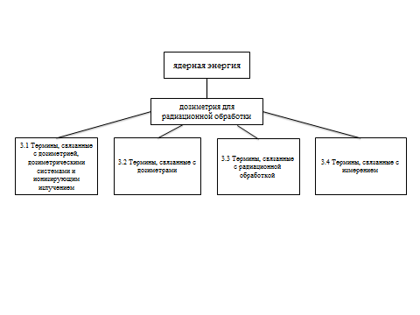

**3 Термины и определения**

В настоящем стандарте применяются следующие термины с соответствующими определениями.

**3.1 Термины, связанные с дозиметрией, дозиметрическими системами и ионизирующим излучением**

**3.1.1 Дозиметрия** (dosimetry)**:** Измерение поглощенной дозы с использованием дозиметрической системы

[ИСТОЧНИК: ISO/ASTM 52628:2013, 3.1.7]

**3.1.2 Поглощенная доза *D*** (absorbed dose, D)**:** Результат деления d $\overline{ε}$ на d*m*, где d $\overline{ε}$ это средняя энергия, переданная ионизирующим излучением объему вещества d*m*

Примечания

1 Выражается в качестве:

$$D = d\overline{ε} /dm$$

2 Специальное название единицы поглощенной дозы грей (Gy), где 1 грей равен поглощению 1 Дж на килограмм установленного вещества (1 Gy = 1 Дж / кг).

[ИСТОЧНИК: ICRU 85a, 5.2.5, Октябрь 2011, изменен]

3 Во многих применениях радиационной обработки, поглощенная доза выражена в пересчете на поглощенную дозу в воде.

**3.1.3 Дозиметрическая система** (dosimetry system)**:** Используемая для измерения поглощенной дозы, состоит из дозиметров, измерительных приборов и связанных с ними стандартных образцов, а также процедур использования системы

[ИСТОЧНИК: ISO/ASTM 52628:2013, 3.1.8, измененный]

**3.1.3.1 Дозиметрическая система первичного эталона** (primary standard dosimetry system)**:** Предназначенная или широко известная как обладающая наивысшими метрологическими качествами и значение которой принимается независимо от других эталонов той же величины

[ИСТОЧНИК: ISO/ASTM 52628:2013, 3.1.11, измененный]

**3.1.3.2 Дозиметрическая система стандартного образца** (reference standard dosimetry system)**:** Как правило, имеющая наивысшее метрологическое качество, доступное в данном месте или в данной организации, на основе которой производятся измерения

[ИСТОЧНИК: ISO/ASTM 52628:2013, 3.1.13, измененный]

**3.1.3.3 Штатная дозиметрическая система** (routine dosimetry system)**:** Откалибрована по дозиметрической системе стандартного образца и используется для измерений штатной поглощенной дозы, включая картирование дозы и технологический контроль

[ИСТОЧНИК: ISO/ASTM 52628:2013, 3.1.16, измененный]

**3.1.3.4 Дозиметрическая система эталона сравнения** (transfer standard dosimetry system)**:** Используется в качестве средства для калибровки других дозиметрических систем, обычно штатных дозиметрических систем

[ИСТОЧНИК: ISO/ASTM 52628:2013, 3.1.18, измененный]

**3.1.4 Ионизирующее излучение** (ionizing radiation)**:** Состоит из заряженных частиц или незаряженных частиц, или того и другого, которые в результате физического взаимодействия создают ионы первичными или вторичными процессами

Примечание – Заряженными частицами могут быть позитроны или электроны, а незаряженными частицами могут быть рентгеновское или гамма-излучение.

[ИСТОЧНИК: ASTM E170, 14a, измененный]

**3.1.4.1 Гамма-излучение** (gamma radiation)**:** Электромагнитное излучение, испускаемое в процессе ядерного перехода

[ИСТОЧНИК: IEC 60050, измененный]

**3.1.4.1.1 Активность *А*** (activity A)**:**Коэффициент $-dN$ к $dt$, где $dN$- среднее изменение числа ядер в этом энергетическом состоянии вследствие спонтанных ядерных превращений за интервал времени $dt$

Примечания

1 Активность количества радионуклида в определенном энергетическом состоянии в данный момент времени.

2 Выражается как

$$A = -dN/dt$$

3 Специальное название единицы активности - беккерель (Бк), где 1 Бк = 1 с-1 и 1 Ки (кюри) = 3,7 × 1010 Бк.

[ИСТОЧНИК: ICRU 85a, 6.2, октябрь 2011 г., изменено]

**3.1.4.1.2 Постоянная распада** **λ** (decay constant λ): Отношение $dN/N$ к $dt,$ где $dN/N$- среднее относительное изменение числа ядер в этом энергетическом состоянии вследствие спонтанных ядерных превращений за интервал времени $dt$

Примечания

1 Константа распада радионуклида в определенном энергетическом состоянии.

2 Выражается как

$$λ= - \frac{dN/N}{dt}$$

[ИСТОЧНИК: ICRU 85a, 6.1, октябрь 2011 г., измененный]

**3.1.4.1.3 период полураспада** Т1/2 (half-life T1/2 ): Время, за которое активность некоторого количества радионуклида уменьшится вдвое по сравнению с исходным значением

Примечания

1 Период полураспада радионуклида в определенном энергетическом состоянии.

2 $T_{1/2} = ln2/ λ$, где λ - *постоянная распада* (3.1.4.1.2).

**3.1.4.2 рентгеновское излучение, рентгенограмма (X-radiation, X-ray):** Ионизирующее электромагнитное излучение, которое включает как тормозное излучение, так и характеристическое излучение, испускаемое при переходе атомных электронов в более прочно связанные состояния.

Примечание – При применении радиационной обработки основным рентгеновским излучением является тормозное излучение.

[ИСТОЧНИК: ISO/ASTM 51608:2015, 3.2.1]

**3.1.4.2.1 Тормозное излучение** (bremsstrahlung)**:** Электромагнитное излучение широкого спектра, испускаемое, когда на энергичную заряженную частицу воздействует сильное электрическое или магнитное поле, например, вблизи атомного ядра

[ИСТОЧНИК: ISO/ASTM 51608:2015, 3.1.4]

**3.1.4.3 Пучок электронов** (electron beam)**:** Поток электронов, генерируемый ускорителем электронов

**3.1.5 Калибровка** (calibration)**:** Набор операций, устанавливающий при заданных условиях связь между значениями величин, указываемыми средством измерения или измерительной системой, или значениями, представляемыми мерой физической величины или стандартным образцом, и соответствующими значениями, полученными по стандарту

[ИСТОЧНИК: ISO/ASTM 52628:2013, 3.1.3]

**3.1.5.1 Утвержденная лаборатория** (approved laboratory)**:** Известный национальный метрологический институт; или официально аккредитованная по ISO/IEC 17025; или имеет систему качества, соответствующую требованиям ISO/IEC 17025

Примечание – Для обеспечения прослеживаемости к национальному или международному стандарту следует использовать известный национальный метрологический институт или другую калибровочную лабораторию, аккредитованную по ISO/IEC 17025. Калибровочный сертификат, выданный лабораторией, не имеющей официального признания или аккредитации, не обязательно является доказательством прослеживаемости к национальному или международному стандарту.

[ИСТОЧНИК: ISO/ASTM 51261:2013, 3.1.1, измененный]

**3.1.5.1.1 Аккредитованная дозиметрическая калибровочная лаборатория** (accredited dosimetry calibration laboratory)**:** Дозиметрическая лаборатория с официальным признанием аккредитующей организацией того, что дозиметрическая лаборатория компетентна выполнять конкретные действия, которые приводят к калибровке или поверке калибровки дозиметрических систем в соответствии с документально оформленными требованиями аккредитующей организации

[ИСТОЧНИК: ISO/ASTM 52628:2013, 3.1.2]

**3.1.5.2 Радиационное поле стандартного образца** (reference standard radiation field)**:** Калиброванное радиационное поле, обычно имеющее наивысшее метрологическое качество, доступное в данном месте или в данной организации, на основе которого производятся измерения

[ИСТОЧНИК: ISO/ASTM 52628:2013, 3.1.14]

**3.1.5.3 Равновесие заряженных частиц, электронное равновесие** (charged-particle equilibrium, electron equilibrium)**:** Состояние, при котором кинетическая энергия заряженных частиц без учета массы покоя, входящих в бесконечно малый объем облучаемого вещества, равна кинетической энергии заряженных частиц, вылетающих из него

Примечание – Называется электронным равновесием в случае, когда электроны приходят в движение при фотонном облучении вещества.

[ИСТОЧНИК: ISO/ASTM 51261:2013, 3.1.4]

**3.1.6 Калибровочная кривая** (calibration curve)**:** Выражение соотношения между индикацией (показанием) и соответствующим значением измеренной величины

Примечание – В стандартах радиационной обработки термин «отклик дозиметра» обычно используется вместо «индикации».

[ИСТОЧНИК: VIM: 2008 г., 4.31]

**3.1.7 Поверка** (verification)**:** Предоставление объективных доказательств того, что данный предмет соответствует установленным требованиям

[ИСТОЧНИК: VIM: 2008, 2.44]

**3.2 Термины, связанные с дозиметрами**

**3.2.1 Дозиметр** (dosimeter)**:** Устройство, которое при облучении демонстрирует количественное изменение, которое может быть связано с поглощенной дозой в данном материале с использованием соответствующих измерительных приборов и процедур

[ИСТОЧНИК: ISO/ASTM 52628:2013, 3.1.4]

**3.2.2 Партия дозиметров** (dosimeter batch)**:** Количество дозиметров, изготовленных из определенной массы материала однородного состава, изготовленных за одну производственную партию в контролируемых, стабильных условиях и имеющих уникальный идентификационный код

[ИСТОЧНИК: ISO/ASTM 51276:2012, 3.1.3]

**3.2.2.1 Запас дозиметров** (dosimeter stock)**:** Часть партии дозиметров, которой владеет пользователь

[ИСТОЧНИК: ISO/ASTM 51276:2012, 3.1.5]

**3.2.3 Комплект дозиметра** (dosimeter set)**:** Один или несколько дозиметров, используемых для измерения поглощенной дозы в определенном месте и усредненные показания которых используются для определения поглощенной дозы в этом месте

[ИСТОЧНИК: ISO/ASTM 51940:2013, 3.1.9]

**3.2.4 Отклик дозиметра** (dosimeter response)**:** Воспроизводимый, поддающийся количественной оценке эффект, вызываемый в дозиметре ионизирующим излучением

Примечание – Значение отклика может быть получено из таких измерений, как оптическое поглощение, толщина, масса, расстояние между пиками в спектрах ЭПР (электронного парамагнитного резонанса) или электропотенциал между растворами и термолюминесцентным выходом.

[ИСТОЧНИК: ISO/ASTM 51276:2012, 3.1.4]

**3.2.4.1 Радиационно-химический выход $G(х)$**  (radiation chemical yield $G(x)$): Коэффициент $n(x)$ на $\overline{ε}$, где $n(x)$- среднее количество вещества этого объекта, произведенного, разрушенного или измененного в системе средней энергией $\overline{ε},$ переданной материи этой системы

Примечания

1 Излучение химического выхода объекта *x*.

2 Выражается как

$$G (х) = n(х)/ \overline{ε}$$

3 Единица СИ: моль × Дж-1

[ИСТОЧНИК: ICRU-85a, октябрь 2011 г., 4.6, измененный]

**3.2.5 Воздействующая величина** (influence quantity)**:** Величина, которая при прямом измерении не влияет на величину, которая фактически измеряется, но влияет на соотношение между индикацией и результатом измерения

[ИСТОЧНИК: VIM (Международный словарь метрологических терминов): 2008 г, 2.52]

Примечание – В дозиметрии радиационной обработки этот термин включает температуру, относительную влажность, временные интервалы, свет, энергию излучения, мощность поглощенной дозы и другие факторы, которые могут повлиять на реакцию дозиметра, а также величины, связанные с измерительным прибором.

**3.2.5.1 Мощность поглощенной дозы $Ḋ$**  (absorbed-dose rate $Ḋ$): Коэффициент $dD$ к $dt$, где $dD$- приращение поглощенной дозы за интервал времени $dt$

Примечания

1 Выражается как

$$Ḋ = dD/dt$$

2 Единица измерения: СИ Гр/с-1.

[ИСТОЧНИК: ICRU-85a, октябрь 2011 г., 5.2.6, измененный]

3 Мощность поглощенной дозы часто указывается в виде ее среднего значения за более длительные интервалы времени, например, в единицах Гр/мин-1 или Гр/ч-1.

4 В электронно-лучевых облучателях с импульсным или сканирующим лучом различают два типа мощности дозы: среднее значение за несколько импульсов (сканы) и мгновенное значение в пределах импульса (сканирование). Эти два значения могут существенно отличаться.

[ИСТОЧНИК: ISO/ASTM 51650:2013, 3.1.2]

**3.2.6 Дозиметр 1 типа** (type 1 dosimeter)**:** Дозиметр высокого метрологического качества, чувствительность которого зависит от индивидуальных влияющих величин четко определенным образом, который может быть выражен через независимые поправочные коэффициенты

[ИСТОЧНИК: ISO/ASTM 52628:2013, 3.1.19, измененный]

**3.2.6.1 Аланиновый дозиметр** (alanine dosimeter)**:** Указанное количество и физическая форма чувствительного к облучению вещества аланина и любого добавленного инертного вещества, такого как связующее вещество, где изменение под воздействием радиации в конкретных стабильных свободных радикалах в аланине связано с поглощенной дозой

Примечание – Это может быть дозиметр типа 1.

[ИСТОЧНИК: На основе ISO/ASTM 51607:2013, 3.1.2]

**3.2.6.2 Цериево-церистый дозиметр** (ceric-cerous dosimeter)**:** Специально приготовленный раствор цериевого сульфата и церистого сульфата в серной кислоте, отдельно запечатанный в соответствующем контейнере, таком как стеклянная ампула, где радиационно-индуцированные изменения электропотенциала или оптического поглощения раствора связаны с поглощенной дозой

[ИСТОЧНИК: ISO/ASTM 51205:2009, 3.1.3]

Примечание – Это может быть дозиметр типа 1.

**3.2.6.3 Бихроматный дозиметр** (dichromate dosimeter)**:** Раствор, содержащий ионы серебра и дихромата в хлорной кислоте, в соответствующем контейнере, таком как запаянная стеклянная ампула, которая показывает поглощенную дозу путем изменения (уменьшения) поглощения при определенной длине волны

[ИСТОЧНИК: На основе ISO/ASTM 51401:2013, 4.2]

Примечание – Это может быть дозиметр типа 1.

**3.2.6.4 Этиловый хлорбензоловый дозиметр** (ethanol chlorobenzene dosimeter)**:** Частично дезоксигенированный (бескислородный) раствор хлорбензола (ХБ) в этаноле с концентрацией 96% по объему в соответствующем контейнере, таком как стеклянная ампула, загерметизированная на пламени горелки, используемая для определения поглощенной дозы путем измерения количества соляной кислоты HCl, образовавшейся при облучении

[ИСТОЧНИК: ISO/ASTM 51538:2009, 3.1.4]

Примечание – Это может быть дозиметр типа 1.

**3.2.6.5 Дозиметр Фрикке** (Fricke dosimeter)**:** Насыщенный воздухом раствор сульфата железа или сульфата железа и аммония, который указывает на поглощенную дозу по увеличению поглощения на определенной длине волны

[ИСТОЧНИК: ASTM E1026:2013, 4.2]

Примечание – Это может быть дозиметр типа 1.

**3.2.7 Дозиметр 2 типа** (type 2 dosimeter)**:** Отклик зависит от влияющих величин сложным образом, который практически не может быть выражен через независимые поправочные коэффициенты

[ИСТОЧНИК: ISO/ASTM 52628:2013, 3.1.20, измененный]

**3.2.7.1 Калориметр** (calorimeter)**:** Узел, состоящий из калориметрического корпуса (поглотителя), теплоизоляции и датчика температуры с проводкой, который при воздействии ионизирующего излучения демонстрирует характерное изменение температуры поглотителя, которое может быть связано с поглощенной дозой

Примечание – Это дозиметр типа 2.

[ИСТОЧНИК: На основе ISO/ASTM 51631:2013, 3.2.2]

**3.2.7.2 Триацетатцеллюлозный дозиметр** (cellulose triacetate dosimeter)**:** Отрезок триацетатной (CTA) пленки, который во время воздействия ионизирующего излучения демонстрирует количественное изменение удельного чистого поглощения в зависимости от поглощенной дозы

[ИСТОЧНИК: ISO/ASTM 51650:2013, 3.1.4]

Примечание – Это дозиметр типа 2.

**3.2.7.3 Полиметилметакрилатный дозиметр, дозиметр ПММА** (polymethylmethacrylate dosimeter, PMMA dosimeter)**:** Отрезок специально отобранного или разработанного материала ПММА, индивидуально запечатанный изготовителем в непроницаемый пакет, который во время воздействия ионизирующего излучения демонстрирует характерное изменение удельного оптического поглощения в зависимости от поглощенной дозы

[ИСТОЧНИК: ISO/ASTM 51276:2012, 3.1.7]

**3.2.7.4 Дозиметр радиохромный пленочный** (radiochromic film dosimeter)**:** Специально подготовленная пленка, содержащая ингредиенты, оптическое поглощение которых изменяется под действием ионизирующего излучения, что может быть связано с поглощенной дозой

[ИСТОЧНИК: адаптировано из ISO/ASTM 51275:2013, 3.1.7]

**3.2.7.5 Дозиметр радиохромный жидкостный** (radiochromic liquid dosimeter)**:** Специально приготовленный раствор, содержащий ингредиенты, оптическое поглощение которых изменяется под действием ионизирующего излучения, что может быть связано с поглощенной дозой

[ИСТОЧНИК: На основе ISO/ASTM 51540:2004, 3.1.7]

**3.2.7.6 Дозиметр радиохромный оптический волноводный** (radiochromic optical waveguide dosimeter)**:** Специально подготовленный оптический волновод, содержащий ингредиенты, фотометрическое поглощение которых изменяется под действием ионизирующего излучения, что может быть связано с поглощенной дозой

[ИСТОЧНИК: адаптировано из ISO/ASTM 51310:2004, 3.1.8]

**3.2.7.7 Термолюминесцентный дозиметр ТЛД** (thermoluminescence dosimeter TLD)**:** Термолюминесцентный люминофор, отдельно или в составе вещества, используемый для определения поглощенной дозы в материалах

[ИСТОЧНИК: ISO/ASTM 51956:2013, 3.1.13]

**3.3 Термины, связанные с радиационной обработкой**

**3.3.1 Радиационная обработка** (radiation processing)**:** Преднамеренное облучение продуктов или материалов с целью сохранения, изменения или улучшения их характеристик

[ИСТОЧНИК: ISO/ASTM 52628:2013, 3.1.12]

**3.3.2 Установка радиационной обработки** (radiation processing facility)**:** Учреждение, использующее ионизирующее излучение для радиационной обработки

**3.3.2.1 Гамма установка,** установка гамма-облучения, установка гамма-излучения (gamma facility, gamma-ray irradiation facility, gamma-ray radiation facility): учреждение, использующее источник гамма-излучающих радионуклидов для радиационной обработки

[ИСТОЧНИК: ISO/ASTM 51608:2015, 3.2.3]

**3.3.2.2 Установка для исследования рентгеновского излучения,** установка для исследования рентгеновского (тормозного) излучения, установка для исследования рентгеновского (тормозного) облучения, установка для исследования рентгеновского (тормозного) излучения (X-ray facility, X-ray (bremsstrahlung) facility, X-ray (bremsstrahlung) irradiation facility, X-ray (bremsstrahlung) radiation facility): Учреждение, использующее рентгеновское (тормозное) излучение для радиационной обработки

**3.3.2.2.1 Преобразователь рентгеновского излучения,** преобразователь рентгеновского (тормозного) излучения (X-ray converter, X-ray (bremsstrahlung) converter): Устройство для генерации рентгеновского (тормозного) излучения электронного пучка, состоящее из мишени рентгеновской трубки, средств охлаждения мишени и опорной конструкции

[ИСТОЧНИК: ISO/ASTM 51608:2015, 3.1.16]

**3.3.2.2.2 Рентгеновская мишень** (X-ray target): Компонент рентгеновского преобразователя, на который воздействует электронный луч и который производит рентгеновское излучение (тормозное излучение)

Примечание – Рентгеновская мишень обычно изготавливается из металла с высоким атомным числом, высокой температурой плавления и высокой теплопроводностью.

[ИСТОЧНИК: адаптировано из ISO/ASTM 51608:2015, 3.2.4]

**3.3.2.3 Электронно-лучевая установка** (electron beam facility)**:** Учреждение, использующее электронно-лучевой ускоритель для радиационной обработки

**3.3.3 Валидация** (validation): <Процесс> документированной процедуры для получения, регистрации и интерпретации результатов, необходимых для установления того, что процесс будет стабильно производить продукт, соответствующий заранее установленным спецификациям.

[ИСТОЧНИК: ИСО 11137-1:2006]

**3.3.4 Аттестация установки IQ** (installation qualification IQ)**:** Процесс получения и документального подтверждения того, что оборудование было предоставлено и установлено в соответствии с его спецификациями

[ИСТОЧНИК: ISO/ASTM 51702:2013, 3.1.8]

**3.3.4.1 Зона электронного луча** (electron beam spot)**:** Поперечное сечение несканируемого луча в базовой плоскости

**3.3.4.1.1 Длина луча** (beam length)**:** Размер зоны облучения, перпендикулярной ширине луча и направлению электронного луча на заданном расстоянии от окна ускорителя

[ИСТОЧНИК: ISO/ASTM 51649:2015, 3.1.4]

**3.3.4.1.2 Ширина луча** (beam width)**:** Размер зоны облучения перпендикулярно направлению движения продукта, на заданном расстоянии от окна ускорителя

[ИСТОЧНИК: ISO/ASTM 51649:2015, 3.1.5]

**3.3.4.2 Мощность электронного пучка** (electron beam power)**:** Произведение средней энергии электронного пучка и среднего тока пучка

[ИСТОЧНИК: ISO/ASTM 51649:2015, 3.1.4]

**3.3.4.2.1 Средний ток пучка** (average beam current)**:** Усредненный по времени ток электронного пучка; для импульсного ускорителя усреднение должно производиться по большому числу импульсов

[ИСТОЧНИК: ISO/ASTM 51649:2015, 3.1.2]

**3.3.4.2.2 Энергетический спектр электронов** (electron energy spectrum)**:** Распределение флюенса частиц электронов в зависимости от энергии

[ИСТОЧНИК: ISO/ASTM 51649:2015, 3.1.12]

**3.3.4.2.3 Энергия электронного пучка** (electron beam energy)**:** Кинетическая энергия ускоренных электронов в пучке

Примечания

1 Единица измерения: Дж.

2 Электрон-вольт (эВ) часто используется как единица энергии электронного пучка, где 1 эВ = 1,602×10-19 Дж.

3 В радиационной обработке, где часто используются пучки с широким энергетическим спектром электронов, обычно используются термины *наиболее вероятная энергия* (*Е*р) и *средняя энергия* (Еа). Они связаны с *практическим пробегом электронов* Rp и глубиной полурасстояния R50 эмпирическими уравнениями соответственно.

4 Энергия электронного пучка может быть определена с использованием установленных соотношений между энергией электронного пучка и параметрами глубинного распределения дозы облучения. Необходимо указать метод, используемый для расчета энергии.

[ИСТОЧНИК: ISO/ASTM 51649:2015, 3.1.10. Измененный]

**3.3.4.3 Пробег электронного луча** (electron beam range)**:** Расстояние проникновения в конкретный, полностью поглощающий материал вдоль оси пучка электронов, падающих на материал, эквивалентное практическому пробегу электронов, Rp

Примечания

1 Rp можно измерить по экспериментальному распределению дозы по глубине в данном материале.

2 В литературе по дозиметрии встречаются и другие формы пробега электронов, например, экстраполированный пробег, полученный из данных о глубинной дозе, и диапазон аппроксимации непрерывного замедления (рассчитанная длина пути, пройденного электроном в веществе при полном замедлении).

3 Электронный пробег обычно выражается в единицах массы на единицу площади (кг‧м-2), но иногда и в единицах толщины (м) для определенного материала.

[ИСТОЧНИК: ISO/ASTM 51649:2015, 3.2.5]

**3.3.4.3.1 Полувходная глубина** R50e (half-entrance depth R50e): Глубина в однородном веществе, на которой поглощенная доза уменьшилась до 50 % от поглощенной дозы на поверхности материала

[ИСТОЧНИК: ISO/ASTM 51649:2015, 3.2.7]

**3.3.4.3.2 глубинный слой половинного ослабления** R50 (half-value depth R50): Глубина в однородном материале, на которой поглощенная доза уменьшилась до 50 % от максимального значения

[ИСТОЧНИК: ISO/ASTM 51649:2015, 3.2.8]

**3.3.4.3.3 Практический электронный пробег** Rp (practical electron range Rp): Глубина в однородном материале до точки, где касательная в самой крутой точке (точка перегиба) на почти прямолинейном нисходящем участке кривой распределения дозы по глубине пересекается с экстраполированным фоном рентгеновских лучей

[ИСТОЧНИК: ISO/ASTM 51649:2015, 3.2.10]

**3.3.4.3.4 Экстраполированный пробег электронов** Rex (extrapolated electron range Rex): Глубина в однородном материале до точки, где касательная в самой крутой точке (точка перегиба) на почти прямолинейном нисходящем участке кривой распределения дозы по глубине пересекается с осью глубины

[ИСТОЧНИК: ISO/ASTM 51649:2015, 3.2.6]

**3.3.4.3.5 Оптимальная толщина** Ropt (optimum thickness Ropt): Глубина в однородном материале, на которой поглощенная доза равна поглощенной дозе на поверхности, куда входит электронный пучок

[ИСТОЧНИК: ISO/ASTM 51649:2015, 3.2.9]

**3.3.4.4 Стандартный образец** (reference material)**:** Однородное вещество с известными свойствами поглощения и рассеяния излучения, используемое для установления характеристик процесса облучения, таких как однородность сканирования, глубинное распределение дозы обучения, скорость пропускания вещества и воспроизводимость доставки дозы

[ИСТОЧНИК: ISO/ASTM 51649:2015, 3.1.18]

**3.3.4.4.1 Базовая плоскость** (reference plane)**:** Выбранная плоскость в зоне излучения, перпендикулярная оси электронного пучка

[ИСТОЧНИК: ISO/ASTM 51649:2015, 3.1.19]

**3.3.4.4.2 Стандартизированная глубина** *z* (standardized depth *z*): Толщина поглощающего вещества, выраженная как масса на единицу площади, равная глубине *t* в материале, умноженной на плотность *ρ*

Примечания

1 Если *m* - масса материала под площадью *А* материала, через которую проходит луч, то:

$$z = m /А = t ρ$$

2 Единицей СИ для *z* является кг/м2, где *t* - в метрах, а *p* - в килограммах на кубический метр.

3 Общепринятой практикой является выражать *t* в сантиметрах и *p* в граммах на см3, тогда *z* выражается в граммах на квадратные сантиметры.

4 Стандартизированная глубина может также указываться как поверхностная плотность или плотность площади.

[ИСТОЧНИК: ISO/ASTM 51649:2015, 3.1.22, измененный]

**3.3.4.5 Сканирующий луч** (scanned beam)**:** Электронный пучок, который движется вперед и назад переменным магнитным полем

Примечание – Чаще всего это делается по одному измерению (ширина луча), хотя двумерное сканирование (ширина и длина луча) может использоваться с сильноточными электронными пучками, чтобы избежать перегрева выходного окна луча ускорителя или продукта под рупором сканирования.

[ИСТОЧНИК: ISO/ASTM 51649:2015, 3.2.14]

**3.3.4.5.1 Частота сканирования** (scan frequency)**:** Количество полных циклов сканирования в секунду, выраженное в Гц

[ИСТОЧНИК: ISO/ASTM 51649:2015, 3.2.15]

**3.3.4.5.2 Однородность сканирования** (scan uniformity)**:** Степень однородности дозы, измеренной вдоль направления сканирования

[ИСТОЧНИК: ISO/ASTM 51649:2015, 3.2.16]

**3.3.4.6 Импульсный электронный пучок** (pulsed electron beam)**:** Электронный пучок, состоящий из импульсов электронов, а не непрерывного потока электронов

Примечания

1 Пучок создается импульсным ускорителем электронов, обычно линейным ускорителем.

2 Импульсные лучи характеризуются пиковым током импульса, длительностью импульса и частотой импульсов.

**3.3.4.6.1 Ток импульсного луча** (pulse beam current)**:** <Для импульсного ускорителя> ток пучка, усредненный по верхним пульсациям (аберрациям) формы волны импульсного тока, равный $I_{avg}/wf$, где $I_{avg}$- средний ток пучка, *w* - ширина импульса, а *f* - частота импульсов

[ИСТОЧНИК: ISO/ASTM 51649:2015, 3.2.11]

**3.3.4.6.2 Частота импульса** (pulse rate)**:** <Для импульсного ускорителя> частота повторения импульсов в герцах или импульсах в секунду

Примечание – Частоту пульса также называют частотой повторений (повтор.).

[ИСТОЧНИК: ISO/ASTM 51649:2015, 3.2.12]

**3.3.4.6.3 Ширина импульса** (pulse width)**:** <Для импульсного ускорителя> интервал времени между двумя точками на переднем и заднем фронтах кривой импульсного тока, где ток составляет 50 % от значения тока импульсного пучка

[ИСТОЧНИК: ISO/ASTM 51649:2015, 3.2.13]

**3.3.4.6.4 Рабочий цикл** (duty cycle)**:** <Для импульсного ускорителя> отрезок времени, в течение которого пучок эффективен

Примечание – Рабочий цикл - это произведение ширины импульса в секундах и частоты пульса в импульсах в секунду.

[ИСТОЧНИК: ISO/ASTM 51649:2015, 3.2.4]

**3.3.5 Аттестация функционирования OQ** (operational qualification OQ)**:** Процесс получения и документирования доказательств того, что установленное оборудование работает в заданных пределах при использовании в соответствии с его операционными процедурами

[ИСТОЧНИК: ISO/ASTM 51702:2013, 3.1.10]

**3.3.5.1 Транзитная доза** (transit dose)**:** Поглощенная доза, доставляемая продукту (или дозиметру), когда он перемещается между положением без облучения и положением облучения, или, в случае подвижного источника, когда источник перемещается в положение облучения и из него

[ИСТОЧНИК: ISO/ASTM 51900:2009, 3.1.19]

**3.3.5.2 Глубинное распределение дозы** (depth-dose distribution)**:** Изменение поглощенной дозы с глубиной от наклонной поверхности материала, подвергшегося воздействию данного ионизирующего излучения

[ИСТОЧНИК: ISO/ASTM 51818:2013, 3.1.5]

**3.3.6 Аттестация производительности PQ** (performance qualification PQ)**:** Процесс получения и документирования доказательств того, что оборудование, установленное и эксплуатируемое в соответствии с операционными процедурами, постоянно работает в соответствии с заранее определенными критериями и, таким образом, производит продукт, соответствующий его спецификации

[ИСТОЧНИК: ISO/ASTM 51702:2013, 3.1.11]

**3.3.7 Картирование поглощенной дозы** (absorbed-dose mapping)**:** Измерение поглощенной дозы в облученном продукте для получения одномерного, двухмерного или трехмерного распределения поглощенной дозы, таким образом, создавая карту значений поглощенной дозы

[ИСТОЧНИК: ISO/ASTM 51702:2013, 3.1.2, измененный]

**3.3.7.1 Коэффициент однородности дозы** (dose uniformity ratio)**:** Отношение максимальной к минимальной поглощенной дозе внутри облучаемого продукта

Примечание – Понятие также упоминается как отношение максимальной/минимальной дозы.

[ИСТОЧНИК: ISO/ASTM 51940:2013, 3.1.6]

**3.3.7.2 Позиция штатного мониторинга** (routine monitoring position)**:** Место, где контролируется поглощенная доза во время обычной обработки, чтобы убедиться, что продукт получает поглощенную дозу, указанную для процесса

Примечание – Это положение может быть местом минимальной или максимальной дозы в технологической загрузке или альтернативным удобным местом внутри, на или вблизи технологической загрузки, где отношение дозы в этом положении к минимальной и максимальной дозе установлена.

[ИСТОЧНИК: ASTM E2303:2011, 3.1.13]

**3.3.7.3 Изодозные кривые** (isodose curves)**:** Линии или поверхности с постоянной поглощенной дозой через определенную среду

[ИСТОЧНИК: ISO/ASTM 51939:2013, 3.1.16]

**3.3.7.4 Имитирующий продукт** (simulated product)**:** Компенсирующий имитационный материал с поглощающими и рассеивающими свойствами, аналогичными свойствам продукта, материала или вещества, подлежащего облучению

Примечания

1 Имитация продукта используется при характеристике облучателя в качестве замены реального продукта, материала или вещества, подлежащего облучению.

2 При использовании в обычных производственных циклах для компенсации отсутствия продукта имитацию продукта иногда называют компенсирующим манекеном.

3 При использовании для картирования поглощенной дозы имитирующий продукт иногда называют материалом-фантомом.

[ИСТОЧНИК: На основе ISO/ASTM 51702:2013, 3.1.13]

**3.3.7.5 Технологическая нагрузка** (process load)**:** Объем материала с заданной конфигурацией загрузки продукта, облучаемый как единое целое

[ИСТОЧНИК: ASTM E2303:2011, 3.1.10]

**3.3.8 Штатная обработка продуктов** (routine product processing)**:** Обработка продукта или материала в соответствии с установленными требованиями к поглощенной дозе с использованием утвержденной спецификации процесса, полученной посредством картирования поглощенной дозы и подтвержденной стандартной дозиметрией

**3.3.8.1 Установка таймера** (timer setting)**:** Определенный интервал времени, в течение которого продукт подвергается воздействию ионизирующего излучения

Примечание – Для облучателя с облучением в случайном порядке и выдержкой установка таймера представляет собой временной интервал от начала одного цикла облучения в случайном порядке до начала следующего цикла облучения в случайном порядке и выдержки. Для стационарного облучателя настройка таймера - это общее время облучения.

[ИСТОЧНИК: ISO/ASTM 51702:2013, 3.1.14]

**3.3.8.2 Производственный цикл** (production run)**:** <Для непрерывного облучения и облучения в случайном порядке> ряд контейнеров для облучения, состоящих из материалов или изделий, имеющих сходные характеристики поглощения излучения, которые облучаются последовательно до определенного диапазона поглощенной дозы

[ИСТОЧНИК: ISO/ASTM 51702:2013, 3.1.12]

**3.3.8.2.1 Контейнер для облучения** (irradiation container)**:** Держатель, в который помещается изделие в процессе облучения

[ИСТОЧНИК: ISO/ASTM 51702:2013, 3.1.9]

**3.3.8.3 Радиационный индикатор, радиационно-чувствительный индикатор** (radiation indicator, radiation-sensitive indicator): Материал, такой как подложка с покрытием или пропиткой на клейкой основе, краска, покрытие или другие материалы, которые могут быть прикреплены или напечатаны на технологических загрузках и которые претерпевают визуальные изменения под воздействием ионизирующего излучения

[ИСТОЧНИК: ISO/ASTM 51539: 2013 г., 3.1.4]

**3.3.8.4 Штатная дозиметрия** (routine dosimetry)**:** Дозиметрия, выполняемая на установке радиационной обработки для различных текущих работ, включая картирование поглощенной дозы, контроль процесса и обеспечение качества

**3.4 Термины, связанные с измерением**

**3.4.1 Измерение** (measurement)**:** Процесс экспериментального получения одного или нескольких значений количества, которые можно обоснованно отнести к количеству

[ИСТОЧНИК: Руководство ISO/IEC 99:2007/BIPM: 2008 г., 2.1, 2.1]

**3.4.2 Измеряемая величина** (measurand)**:** Количество, предназначенное для измерения

[ИСТОЧНИК: Руководство ISO/IEC 99:2007/BIPM: 2008 г., 2.3, 2.3]

**3.4.3 Неопределенность измерения** (measurement uncertainty)**:** Неотрицательный параметр, характеризующий дисперсию значений величины, приписываемых измеряемой величине, на основе используемой информации

Примечания

1 Неопределенность измерения включает компоненты, возникающие из-за систематических эффектов, такие как компоненты, связанные с поправками и присвоенными значениями величин эталонов, а также неопределенность определения. Иногда расчетные систематические эффекты не корректируются, а вместо этого включаются соответствующие компоненты неопределенности измерений.

2 Параметром может быть, например, стандартное отклонение, называемое стандартной неопределенностью измерения (или заданное кратное ей значение), или полуширина интервала, имеющего установленную вероятность охвата.

3 Неопределенность измерения, как правило, состоит из многих компонентов. Некоторые из них могут быть оценены с помощью оценки неопределенности измерения типа А по статистическому распределению значений количества из серии измерений и могут быть охарактеризованы стандартными отклонениями. Другие компоненты, которые могут быть оценены с помощью оценки неопределенности измерения типа В, также могут характеризоваться стандартными отклонениями, оцениваемыми по функциям плотности вероятности на основе опыта или другой информации.

4 В целом, для данного набора информации понимается, что неопределенность измерения связана с установленным значением величины, приписываемой измеряемой величине. Изменение этого значения приводит к изменению соответствующей неопределенности.

[ИСТОЧНИК: VIM: 2008 г., 2.26]

**3.4.4 Метрологическая прослеживаемость, прослеживаемость** (metrological traceability, traceability)**:** Свойство результата измерения, при котором результат может быть связан с эталоном через документированную непрерывную цепочку калибровок, каждая из которых вносит свой вклад в неопределенность измерения

Примечания

1 Непрерывная цепочка калибровок называется «цепочкой прослеживаемости».

2 Метрологическая прослеживаемость результата измерения не гарантирует адекватность неопределенности измерения для данной цели или отсутствие ошибок.

3 Сокращенный термин «прослеживаемость» иногда используется для обозначения «метрологической прослеживаемости», а также других понятий, таких как «прослеживаемость проб», или «прослеживаемость документов», или «прослеживаемость приборов», или «прослеживаемость материалов», где имеется в виду развитие («след») предмета. Следовательно, полный термин «метрологическая прослеживаемость» предпочтительнее, если существует риск путаницы.

[ИСТОЧНИК: VIM: 2008 г., 4.41]

**3.4.5 Бюджет неопределенности** (uncertainty budget)**:** Заявление о неопределенности измерения, о компонентах этой неопределенности измерения, а также об их расчете и сочетании

Примечание – Бюджет неопределенности должен включать модель измерения, оценки и неопределенности измерений, связанные с величинами в модели измерения, ковариации, тип применяемых функций плотности вероятности, степени свободы, тип оценки неопределенности измерения и любые коэффициенты охвата.

[ИСТОЧНИК: VIM: 2008 г., 2.33]

**3.4.6 Стандартная неопределенность измерения** (standard measurement uncertainty)**:** Неопределенность измерения, выраженная в виде стандартного отклонения

Примечание – Стандартная неопределенность измерения также упоминается как «стандартная неопределенность измерения» или «стандартная неопределенность».

[ИСТОЧНИК: VIM: 2012 г., 2.30]

**3.4.7 Оценка неопределенности измерений типа А** (Type A evaluation of measurement uncertainty)**:** Оценка компонента неопределенности измерений путем статистического анализа значений измеренных величин, полученных при определенных условиях измерения

[ИСТОЧНИК: VIM: 2012 г., 2.28]

**3.4.7.1 Повторяемость** (repeatability)**:** <Результатов измерений> близость совпадения результатов последовательных измерений одной и той же измеряемой величины, проведенных в одних и тех же условиях измерения

Примечания

1 Эти условия называются «условиями повторяемости».

2 Условия повторяемости включают в себя одну и ту же процедуру измерения, одного и того же наблюдателя, один и тот же измерительный прибор, используемый в одних и тех же условиях, в одном и том же месте и повторение в течение короткого периода времени.

3 Повторяемость может быть выражена количественно через дисперсионные характеристики результатов, такие как стандартное отклонение.

[ИСТОЧНИК: GUM: 1995 г., В.2.15]

**3.4.7.2 Воспроизводимость** (reproducibility)**:** <Результатов измерений> близость совпадения результатов измерений одной и той же измеряемой величины, проведенных при измененных условиях измерений

Примечания

1 Действительное заявление о воспроизводимости требует спецификации измененных условий.

2 Измененные условия могут включать принцип измерений, метод измерения, наблюдателя, измерительный прибор, эталон, место, условия использования и время.

3 Воспроизводимость может быть выражена количественно через дисперсионные характеристики результатов, такие как стандартное отклонение.

[ИСТОЧНИК: GUM: 1995 г., В.2.16]

**3.4.8 Оценка неопределенности измерения типа B** (Type B evaluation of measurement uncertainty)**:** Оценка компонента неопределенности измерения, определяемая другими средствами, кроме оценки неопределенности измерения типа А

Примечание – Оценка на основе информации, например:

- связанные с официальными опубликованными значениями количества,

- связанные с количественным значением сертифицированного эталонного материала,

- полученный из сертификата калибровки,

- связанные с дрифтом,

- полученные из класса точности поверяемого средства измерений, и

- полученные из пределов, выведенных на личном опыте.

[ИСТОЧНИК: VIM: 2012 г., 2.29]

**3.4.9 Коэффициент изменения** (coeffıcient of variation)**:** Стандартное отклонение пробы, выраженное в процентах от среднего значения пробы

[ИСТОЧНИК: ISO/ASTM 51707:2015, 3.1.4]

**3.4.10 Комбинированная стандартная неопределенность измерения** (combined standard measurement uncertainty)**:** Стандартная неопределенность измерения, полученная с использованием отдельных стандартных неопределенностей измерения, связанных с входными величинами в модели измерения

Примечания

1 Также упоминается как «комбинированная стандартная неопределенность».

2 В случае корреляций входных величин в модели измерения, ковариации также должны учитываться при расчете комбинированной стандартной неопределенности измерения.

[ИСТОЧНИК: VIM:2012 г., 2.31]

**3.4.11 Коэффициент охвата** *k* (coverage factor *k*): Число больше единицы, на которое умножается комбинированная стандартная неопределенность измерения для получения расширенной неопределенности измерения

[ИСТОЧНИК: VIM: 2012 г., 2.38]

**3.4.12 Расширенная неопределенность** (expanded uncertainty)**:** Величина, определяющая интервал относительно результата измерения, который, как можно ожидать, будет охватывать большую часть распределения значений, которые можно обоснованно отнести к измеряемой величине.

[ИСТОЧНИК: GUM: 2008 г., 2.3.5]

**Приложение А**

*(справочное)*

**Методика, используемая при разработке словаря**

**А.1 Общие положения**

Специфический характер концепций дозиметрии для радиационной обработки, содержащихся в настоящей части ISO 12749, требует использования

- четких технических описаний, и

- логически связный и гармонизированный словарь, понятный всем потенциальным пользователям.

Понятия не являются независимыми друг от друга, и анализ отношений между понятиями в области дозиметрии для радиационной обработки и организация их в системы понятий является необходимым условием логически связного словаря. Такой анализ был использован при разработке словаря, указанного в настоящей части ISO 12749. Поскольку диаграммы понятий, использованные в процессе разработки, могут быть информативными, они воспроизведены в А.3.

**А.2 Взаимосвязи понятий и их графическое представление**

**А.2.1 Общие положения**

В терминологической работе отношения между понятиями основываются на трех основных формах отношений понятий, указанных в настоящем приложении: иерархической общей (А.2.2), разделительной (А.2.3) и неиерархической ассоциативной (А.2.4).

**A.2.2 Общее отношение**

Подчиненные понятия в иерархии наследуют все характеристики видового понятия и содержат описания этих характеристик, которые отличают их от вышестоящих (родительских) и координатных (родственных) понятий, например, отношение механической мыши, оптомеханической мыши и оптической мыши к компьютерной мыши.

Общие отношения изображаются веерной или древовидной диаграммой без стрелок (см. рисунок А.1).

Пример из ISO 704:2009, (5.5.2.2.1)

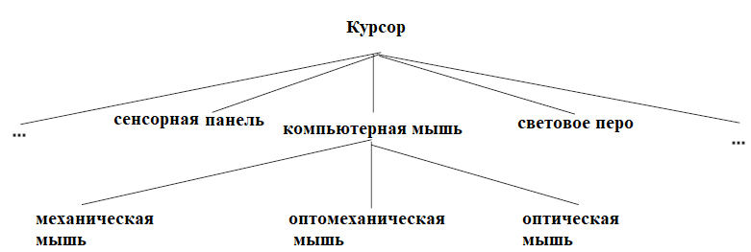

**Рисунок А. 1 Графическое представление общих отношений**

**A.2.3 Разделительное отношение**

Подчиненные понятия в иерархии образуют составные части вышестоящего понятия, например, кнопка мыши, шнур мыши, инфракрасный излучатель и колесико мыши могут быть определены как части понятия оптомеханической мыши. Для сравнения, неуместно определять красный шнур (одна из возможных характеристик шнура мыши) как часть оптомеханической мыши.

Разделительные отношения изображаются гребенкой без стрелок (смотреть рисунок А.2). Отдельные части изображаются одной линией, составные части - двойными линиями.

Пример из ISO 704:2009, (5.5.2.3.1)

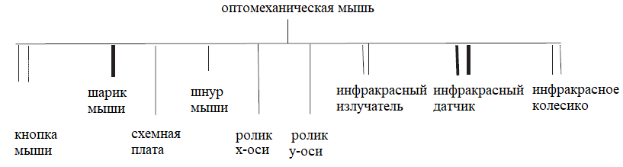

**Рисунок А.2. Графическое представление разделительного отношения**

**A.2.4 Ассоциативное отношение**

Ассоциативные отношения не могут обеспечить экономию при описании, которая присутствует в общих и разделительных отношениях, но помогают определить характер отношений между одним понятием и другим в системе понятий, например, причина и следствие, активность и место, активность и результат, прибор и функция, материал и продукт. Кроме того, ассоциативные отношения являются наиболее часто встречающимися в терминологической практике, так как соответствуют отношениям понятий, сложившимся в реальном мире.

Ассоциативные отношения изображаются линией со стрелками на каждом конце (смотреть рисунок А.3).

Пример из ISO 704:2009, (5.6.2)

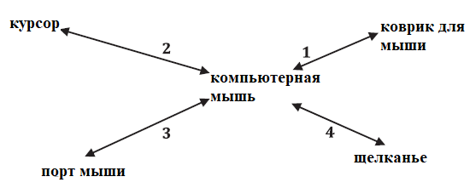

**Рисунок А.3. Графическое представление ассоциативного отношения**

**А.3 Концептуальные диаграммы**

На рисунках А.4 и А.7 показаны концептуальные диаграммы, на которых основаны тематические группы словаря дозиметрии для обработки излучения.

Обозначения на следующих диаграммах показывают положение каждого понятия в соответствии с общими, разделительными и ассоциативными отношениями.

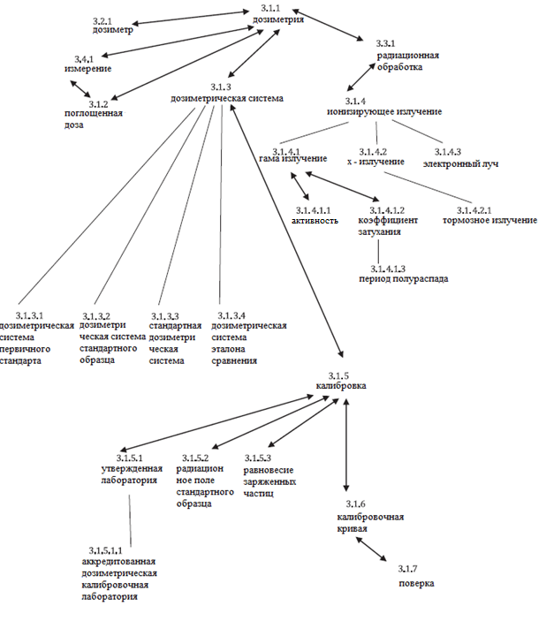

**Рисунок А.4. 3.1 Термины, относящиеся к дозиметрии, дозиметрическим системам и ионизирующему излучению**

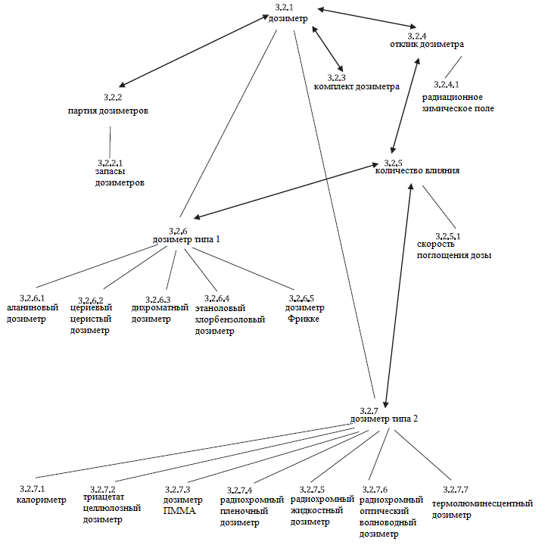

**Рисунок А.5. 3.2 Термины, относящиеся к дозиметрам**

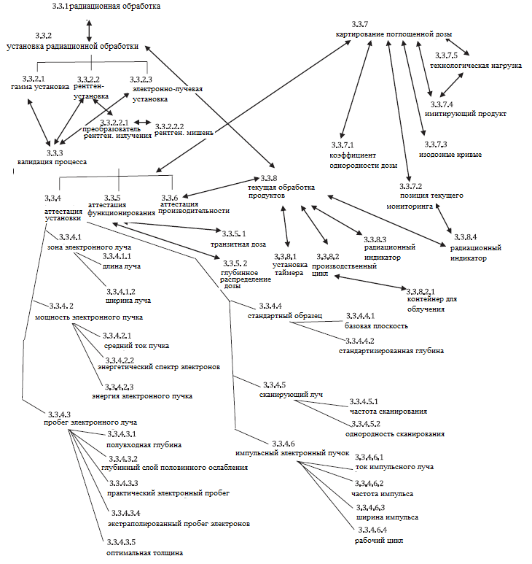

**Рисунок А.6. 3.3. Термины, связанные с радиационной обработкой**

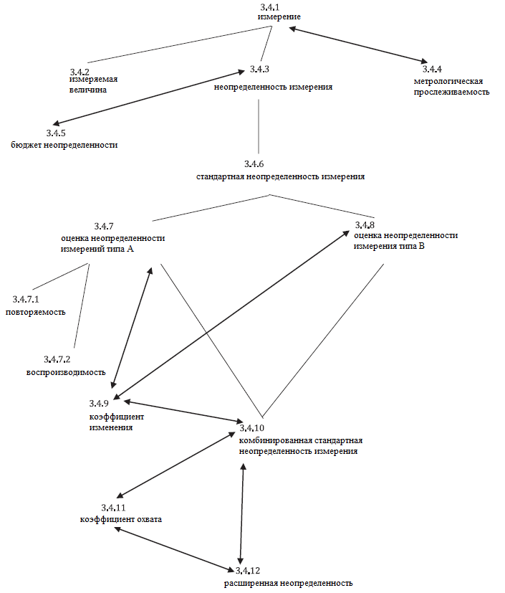

**Рисунок А.7. 3.4 Термины, связанные с измерением**

**Библиография**

[1] ISO 704 Terminology work — Principles and methods (Терминологическая работа. Принципы и методы)

[2] ISO 921 Nuclear Energy – Vocabulary[1]) (Ядерная энергия. Словарь)

[3] ISO 1087-1 Terminology work — Vocabulary — Part 1: Theory and application (Терминологическая работа. Словарь. Часть 1. Теория и применение)

[4] ISO 10241-1 Terminological entries in standards — Part 1: General requirements and examples of presentation (Терминологические статьи в стандартах. Часть 1. Общие требования и примеры представления)

[5] ISO/ASTM 51205:2009 Practice for use of a ceric-cerous sulfate dosimetry system (Практика использования дозиметрической системы для цериевого-церистого сульфата(.

[6] ISO/ASTM 51261:2013 Practice for calibration of routine dosimetry systems for radiation processing (Практика калибровки обычных дозиметрических систем для радиационной обработки)

[7] ISO/ASTM 51275:2013 Practice for use of a radiochromic film dosimetry system (Практика использования радиохромной пленочной дозиметрической системы)

[8] ISO/ASTM 51276:2012 Practice for use of a polymethylmethacrylate dosimetry system (Практика использования полиметилметакрилатной дозиметрической системы)

[9] ISO/ASTM 51310:2004 Practice for use of a radiochromic optical waveguide dosimetry system (Практика использования дозиметрической системы с радиохромным оптическим волноводом)

[10] ISO/ASTM 51401:2013 Practice for use of a dichromate dosimetry system (Практика использования дихроматной дозиметрической системы).

[11] ISO/ASTM 51431:2005 Practice for dosimetry in electron beam and X-ray (bremsstrahlung) irradiation facilities for food processing (Практика дозиметрии в установках электронно-лучевого и рентгеновского (тормозного) излучения для обработки продуктов пищевой промышленности)

[12] ISO/ASTM 51538:2009 Practice for use of the ethanol-chlorobenzene dosimetry system (Практика использования этанол-хлорбензоловой дозиметрической системы)

[13] ISO/ASTM 51539:2013 Guide for use of radiation-sensitive indicators (Руководство по использованию радиационно-чувствительных индикаторов)

[14] ISO/ASTM 51540: 2004 Practice for use of a radiochromic liquid dosimetry system (Практика использования радиохромной жидкостной дозиметрической системы)

[15] ISO/ASTM 51607:2013 Practice for use of the alanine-EPR dosimetry system (Практика использования дозиметрической системы аланинового ЭПР (электронного парамагнитного резонанса)).

[16] ISO/ASTM 51608: 2015 Practice for dosimetry in an X-ray (bremsstrahlung) facility for radiation processing at energies between 50 keV and 7.5 MeV (Практика дозиметрии в рентгеновской (тормозной) установке для обработки излучения при энергиях от 50 кэВ до 7,5 МэВ)

[17] ISO/ASTM 51631:2013 Practice for use of calorimetric dosimetry systems for electron beam dose measurements and dosimetery system calibrations (Практика использования калориметрических дозиметрических систем для измерения дозы электронного пучка и калибровки дозиметрических систем)

[18] ISO/ASTM 51649:2015 Practice for dosimetry in an electron beam facility for radiation processing at energies between 300 keV and 25 MeV (Практика дозиметрии в электронно-лучевой установке для радиационной обработки при энергиях от 300 кэВ до 25 МэВ)

[19] ISO/ASTM 51650:2013 Practice for use of a cellulose triacetate dosimetry system (Практика использования триацетат- целлюлозной дозиметрической системы)

[20] ISO/ASTM 51702:2013 Practice for dosimetry in a gamma facility for radiation processing (Практика дозиметрии в гамма-установке для радиационной обработки)

[21] ISO/ASTM 51707:2015 Guide for estimation of measurement uncertainty in dosimetry for radiation processing (Руководство по оценке неопределенности измерений в дозиметрии для радиационной обработки)

[22] ISO/ASTM 51818:2013 Practice for dosimetry in an electron beam facility for radiation processing at energies between 80 and 300 keV (Практика дозиметрии в электронно-лучевой установке для радиационной обработки при энергиях от 80 до 300 кэВ)

[23] ISO/ASTM 51900:2009 Guide for dosimetry in radiation research on food and agricultural products (Руководство по дозиметрии в радиационных исследованиях пищевых и сельскохозяйственных продуктов)

[24] ISO/ASTM 51939:2013 Practice for blood irradiation dosimetry (Практика дозиметрии облучения крови)

[25] ISO/ASTM 51940:2013 Guide for dosimetry for sterile insects release programs (Руководство по дозиметрии для программ выпуска стерильных насекомых)

[26] ISO/ASTM 51956:2013 Practice for use of a thermoluminescence-dosimetry system (TLD system) for radiation processing (Практика использования системы термолюминесцентной дозиметрии (система TLD) для радиационной обработки)

[27] ISO/ASTM 52116:2013 Practice for dosimetry for a self-contained dry-storage gamma irradiator (Практика дозиметрии для автономного гамма-облучателя сухого хранения)

[28] JCGM 100: 2008, GUM 1995 with minor corrections, Evaluation of measurement data – Guide to the expression of uncertainty in measurement (с небольшими поправками, Оценка данных измерений. Руководство по выражению неопределенности измерений).

[29] JGCM 200: 2012, VIM 2008 with minor corrections, International Vocabulary of Metrology – Bases and general concepts and associated terms (с небольшими поправками, Международный словарь метрологии. Основы и общие понятия и связанные с ними термины)

[30] ICRU – Report 85a Fundamental Quantities and Units for Ionizing Radiation (Отчет 85a «Основные величины и единицы измерения ионизирующего излучения»)

[31] ASTM E 1026: 2013 Practice for using the Fricke reference standard dosimetry system (Практика использования стандартной дозиметрической системы Фрикке)

**Алфавитный указатель**

|  |  |  |
| --- | --- | --- |
| absorbed dose | 3.1.2 | поглощенная доза |
| absorbed-dose mapping | 3.3.7 | картирование поглощенной дозы |
| absorbed-dose rate | 3.2.5.1 | мощность поглощенной дозы |
| accredited dosimetry calibration laboratory | 3.1.5.1.1 | аккредитованная дозиметрическая калибровочная лаборатория |
| activity | 3.1.4.1.1 | активность |
| alanine dosimeter | 3.2.6.1 | аланиновый дозиметр |
| approved laboratory | 3.1.5.1 | утвержденная лаборатория |
| average beam current | 3.3.4.2.1 | средний ток пучка |
| beam length | 3.3.4.1.1 | длина луча |
| beam width | 3.3.4.1.2 | ширина луча |
| bremsstrahlung | 3.1.4.2.1 | тормозное излучение |
| calibration | 3.1.5 | калибровка |
| calibration curve | 3.1.6 | калибровочная кривая |
| calorimeter | 3.2.7.1 | калориметр |
| cellulose triacetate dosimeter | 3.2.7.2 | триацетатцеллюлозный дозиметр |
| ceric-cerous dosimeter | 3.2.6.2 | цериево-церистый дозиметр |
| charged-particle equilibrium | 3.1.5.3 | равновесие заряженных частиц |
| coefficient of variation | 3.4.9 | коэффициент изменения |
| combined standard measurement uncertainty | 3.4.10 | комбинированная стандартная неопределенность измерения |
| coverage factor | 3.4.11 | коэффициент охвата |
| decay constant | 3.1.4.1.2 | постоянная распада |
| depth-dose distribution | 3.3.5.2 | глубинное распределение дозы |
| dichromate dosimeter | 3.2.6.3 | бихроматный дозиметр |
| dose uniformity ratio | 3.3.7.1 | коэффициент однородности дозы |
| dosimeter | 3.2.1 | дозиметр |
| dosimeter batch | 3.2.2 | партия дозиметров |
| dosimeter response | 3.2.4 | отклик дозиметра |
| dosimeter set | 3.2.3 | комплект дозиметра |
| dosimeter stock | 3.2.2.1 | запас дозиметров |
| dosimetry | 3.1.1 | дозиметрия |
| dosimetry system | 3.1.3 | дозиметрическая система |
| duty cycle (for a pulsed accelerator) | 3.3.4.6.4 | рабочий цикл (для импульсного ускорителя) |
| electron beam | 3.1.4.3 | пучок электронов |
| electron beam energy | 3.3.4.2.3 | энергия электронного пучка |
| electron beam facility | 3.3.2.3 | электронно-лучевая установка |
| electron beam power | 3.3.4.2 | мощность электронного пучка |
| electron beam range | 3.3.4.3 | пробег электронного луча |
| electron beam spot | 3.3.4.1 | зона электронного луча |
| electron energy spectrum | 3.3.4.2.2 | энергетический спектр электронов |
| electron equilibrium | 3.1.5.3.1 | электронное равновесие |
| ethanol chlorobenzene dosimeter | 3.2.6.4 | этиловый хлорбензоловый дозиметр |
| expanded uncertainty | 3.4.12 | расширенная неопределенность |
| extrapolated electron range | 3.3.4.3.4 | экстраполированный пробег электронов |
| Fricke dosimeter | 3.2.6.5 | дозиметр Фрикке |
| gamma facility | 3.3.2.1 | гамма установка |
| gamma radiation | 3.1.4.1 | гамма-излучение |
| half-entrance depth | 3.3.4.3.1 | полувходная глубина |
| half-life | 3.1.4.1.3 | период полураспада |
| half-value depth | 3.3.4.3.2 | глубинный слой половинного ослабления |
| influence quantity | 3.2.5 | воздействующая величина |
| installation qualification | 3.3.4 | аттестация установки |
| ionizing radiation | 3.1.4 | ионизирующее излучение |
| irradiation container | 3.3.8.2.1 | контейнер для облучения |
| isodose curves | 3.3.7.3 | изодозные кривые |
| measurand | 3.4.2 | измеряемая величина |
| measurement | 3.4.1 | измерение |
| measurement uncertainty | 3.4.3 | неопределенность измерения |
| metrological traceability | 3.4.4 | метрологическая прослеживаемость |
| operational qualification | 3.3.5 | аттестация функционирования |
| optimum thickness | 3.3.4.3.5 | оптимальная толщина |
| performance qualification | 3.3.6 | аттестация производительности |
| polymethylmethacrylate (PMMA) dosimeter | 3.2.7.3 | полиметилметакрилатный дозиметр (ПММА) |
| practical electron range | 3.3.4.3.3 | практический электронный пробег |
| primary standard dosimetry system | 3.1.3.1 | дозиметрическая система первичного эталона |
| process load | 3.3.7.5 | технологическая нагрузка |
| production run (for continuous-flow and shuffle-dwell irradiation) | 3.3.8.2 | производственный цикл: <для непрерывного облучения и облучения в случайном порядке |
| pulse beam current (for a pulsed accelerator) | 3.3.4.6.1 | ток импульсного луча: <для импульсного ускорителя> |
| pulse rate (for a pulsed accelerator) | 3.3.4.6.2 | частота импульса: <для импульсного ускорителя> |
| pulse width (for a pulsed accelerator) | 3.3.4.6.3 | ширина импульса: <для импульсного ускорителя> |
| pulsed electron beam | 3.3.4.6 | импульсный электронный пучок |
| radiation chemical yield | 3.2.4.1 | радиационно-химический выход |
| radiation indicator | 3.3.8.3 | радиационный индикатор |
| radiation processing | 3.3.1 | радиационная обработка |
| radiation processing facility | 3.3.2 | установка радиационной обработки |
| radiochromic film dosimeter | 3.2.7.4 | дозиметр радиохромный пленочный |
| radiochromic liquid dosimeter | 3.2.7.5 | дозиметр радиохромный жидкостный |
| radiochromic optical waveguide dosimeter | 3.2.7.6 | дозиметр радиохромный оптический волноводный |
| reference material | 3.3.4.4 | стандартный образец |
| reference plane | 3.3.4.4.1 | базовая плоскость |
| reference standard dosimetry system | 3.1.3.2 | дозиметрическая система стандартного образца |
| reference standard radiation field | 3.1.5.2 | радиационное поле стандартного образца |
| repeatability (of results of measurements) | 3.4.7.1 | повторяемость: <результатов измерений> |
| reproducibility | 3.4.7.2 | воспроизводимость |
| routine dosimetry | 3.3.8.4 | штатная дозиметрия |
| routine dosimetry system | 3.1.3.3 | штатная дозиметрическая система |
| routine monitoring position | 3.3.7.2 | позиция штатного мониторинга |
| routine product processing | 3.3.8 | штатная обработка продуктов |
| scan frequency | 3.3.4.5.1 | частота сканирования |
| scan uniformity | 3.3.4.5.2 | однородность сканирования |
| scanned beam | 3.3.4.5 | сканирующий луч |
| simulated product | 3.3.7.4 | имитирующий продукт |
| standard measurement uncertainty | 3.4.6 | стандартная неопределенность измерения |
| standardized depth | 3.3.4.4.2 | стандартизированная глубина |
| thermoluminescence dosimeter (TLD) | 3.2.7.7 | термолюминесцентный дозиметр |
| timer setting | 3.3.8.1 | установка таймера |
| transfer standard dosimetry system | 3.1.3.4 | дозиметрическая система эталона сравнения |
| transit dose | 3.3.5.1 | транзитная доза |
| type 1 dosimeter | 3.2.6 | дозиметр 1 типа |
| type 2 dosimeter | 3.2.7 | дозиметр 1 типа |
| Type A evaluation of measurement uncertainty | 3.4.7 | оценка неопределенности измерений типа А |
| Type B evaluation of measurement uncertainty | 3.4.8 | оценка неопределенности измерения типа B |
| uncertainty budget | 3.4.5 | бюджет неопределенности |
| validation | 3.3.3 | валидация |
| verification | 3.1.7 | проверка |
| X-radiation | 3.1.4.2 | рентгеновское излучение |
| X-ray converter | 3.3.2.2.1 | преобразователь рентгеновского излучения |
| X-ray facility | 3.3.2.2 | установка для исследования рентгеновского излучения |
| X-ray target | 3.3.2.2.2 | рентгеновская мишень |

|  |
| --- |
| **МКС 13.280, 01.040.13** |
| **Ключевые слова:** ядерная энергетика, поглощенная доза, длина луча, калибровка, дозиметрия, дозиметрическая система, дозиметр Фрикке |

|  |
| --- |
| **МКС 13.280, 01.040.13** |
| **Ключевые слова:** ядерная энергетика, поглощенная доза, длина луча, калибровка, дозиметрия, дозиметрическая система, дозиметр Фрикке |

**РАЗРАБОТЧИК**

РГП на ПХВ «Казахстанский институт стандартизации и метрологии» Комитета технического регулирования и метрологии Министерства торговли и интеграции Республики Казахстан

**Заместитель**

**Генерального директора С. Радаев**

**Руководитель**

**Департамента разработки**

**нормативно-технических документов А. Сопбеков**

**Специалист**

**Департамента разработки**

**нормативно-технических документов А. Зиятаева**

1. Снят.